ОПОВЕЩЕНИЕ
о начале публичных слушаний по предоставлению разрешения на условно разрешенный вид использования земельного участка с кадастровым номером 16:30:010802:262

1. Настоящим извещаем о начале публичных слушаний по предоставлению разрешения на условно разрешенный вид использования земельного участка с кадастровым номером 16:30:010802:262.
2. Перечень информационных материалов к проекту:
- Проект приказа о предоставлении разрешения на условно разрешенный вид использования земельного участка или объекта капитального строительства.

3. Порядок и сроки проведения публичных слушаний по проекту.

Публичные слушания проводятся с 28.11.2025 по 09.12.2025.

Процедура проведения публичных слушаний состоит из следующих этапов:

- оповещение о начале публичных слушаний;

- размещение проекта и информационных материалов к нему на официальном сайте и открытие экспозиции такого проекта;

- проведение экспозиции проекта;

- проведение собрания участников публичных слушаний;

- подготовка и оформление протокола публичных слушаний;

- подготовка и опубликование заключения о результатах публичных слушаний.
4. Круг участников публичных слушаний:
- граждане, постоянно проживающие на территории г. Нижнекамска;
- правообладатели находящихся в границах расположенных на них объектов капитального строительства;
- правообладатели помещений, являющихся частью указанных объектов капитального строительства.
5. Территория, в пределах которой проводятся публичные слушания: Муниципального образования «город Нижнекамск» Нижнекамского муниципального района Республики Татарстан.
6. Место и дата открытия экспозиции проекта, подлежащего рассмотрению на публичных слушаниях: 28.11.2025 в многофункциональном центре (далее МФЦ) Нижнекамского муниципального района по адресу: г. Нижнекамск, ул. Школьный бульвар, д.2А, 1 этаж, актовый зал.
7. Сроки проведения экспозиции проекта: с 28.11.2025 по 09.12.2025.
8. Информация о днях и часах, в которые возможно посещение экспозиции: понедельник-пятница с 08:00 до 12:00, с 13:00 до 16:30 (без учета праздничных дней).
9. Порядок, сроки и форма внесения участниками публичных слушаний предложений и замечаний, касающихся проекта.

В период с 28.11.2025 по 04.12.2025 участники публичных слушаний, прошедшие в соответствии с ч. 12 ст. 5.1 Градостроительного кодекса Российской Федерации идентификацию, имеют право вносить предложения и замечания, касающиеся проекта:

- в письменной или устной форме в ходе проведения собрания участников публичных слушаний;

- в письменной форме или в форме электронного документа в адрес организатора публичных слушаний по адресу: г. Нижнекамск, ул. Школьный бульвар, д. 2А, кабинет 205;

- посредством записи в книге (журнале) учета посетителей экспозиции проекта в многофункциональном центре (далее МФЦ) Нижнекамского муниципального района по адресу: г. Нижнекамск, ул. Школьный бульвар, д.2А, 1 этаж, актовый зал.
10. Информация о дате, времени и месте проведения собрания участников публичных слушаний: 09 декабря 2025 г. в 10:00 в многофункциональном центре (далее МФЦ) Нижнекамского муниципального района по адресу: г. Нижнекамск, ул. Школьный бульвар, д.2А, 1 этаж, актовый зал.
11. Проект, подлежащий рассмотрению на публичных слушаниях, и информационные материалы к нему будут размещены на официальном сайте Нижнекамского муниципального района РТ (https://e-nkama.ru/) с 28.11.2025 в разделе «документы - публичные слушания - 2025».
12. Настоящее оповещение опубликовать в газете «Нижнекамская правда», на информационных стендах в многофункциональном центре (далее МФЦ) Нижнекамского муниципального района по адресу: г. Нижнекамск, ул. Школьный бульвар, д.2А, 1 этаж и разместить на официальном сайте района (https://e-nkama.ru/).

ТАТАРСТАН РЕСПУБЛИКАСЫ
ТӨЗЕЛЕШ, АРХИТЕКТУРА
ҺӘМ ТОРАК-КОММУНАЛЬ
ХУҖАЛЫГЫ МИНИСТРЛЫГы

МИНИСТЕРСТВО СТРОИТЕЛЬСТВА, АРХИТЕКТУРЫ И ЖИЛИЩНО - КОММУНАЛЬНОГО ХОЗЯЙСТВА РЕСПУБЛИКИ ТАТАРСТАН


№__________
П Р И К А З Б О Е Р Ы К
«_____»______________20__

ПРОЕКТ

О предоставлении разрешения на условно разрешенный
вид использования земельного участка или объекта капитального строительства

В соответствии со статьей 39 Градостроительного кодекса Российской Федерации, Законом Республики Татарстан от 23 декабря 2023 года № 131-ЗРТ «О перераспределении полномочий между органами местного самоуправления муниципальных образований Республики Татарстан и органами государственной власти Республики Татарстан в области градостроительной деятельности», учитывая рекомендации комиссии по подготовке проекта правил землепользования и застройки в Республике Татарстан, п р и к а з ы в а ю:
1. Предоставить индивидуальному предпринимателю Нуртдиновой Снежане Викторовне разрешение на условно разрешенный вид использования земельного участка с кадастровым номером 16:30:010802:262, площадью 1 222 кв.м, расположенного по адресу: Республика Татарстан, Нижнекамский муниципальный район, город Нижнекамск, проспект Строителей, земельный участок 72 - «гостиничное обслуживание» в зоне индивидуальной жилой застройки (Ж1) правил землепользования и застройки муниципального образования «город Нижнекамск» Нижнекамского муниципального района Республики Татарстан.
2. Сектору взаимодействия со средствами массовой информации (Р.Ж. Зайнуллиной) обеспечить размещение настоящего приказа на официальном сайте Министерства строительства, архитектуры и жилищно-коммунального хозяйства Республики Татарстан в информационно-телекоммуникационной сети «Интернет».
3.Отделу обеспечения деятельности комиссии по подготовке проекта правил землепользования и застройки в Республике Татарстан Департамента развития территорий (А.В. Ароновой) обеспечить направление настоящего приказа на официальное опубликование на Официальном портале правовой информации Республики Татарстан (pravo.tatarstan.ru).
4.Установить, что настоящий приказ вступает в силу со дня его официального опубликования.
5. Контроль за исполнением настоящего приказа оставляю за собой.

Руководитель Департамента  развития территорий | А.И. Ахметзянов
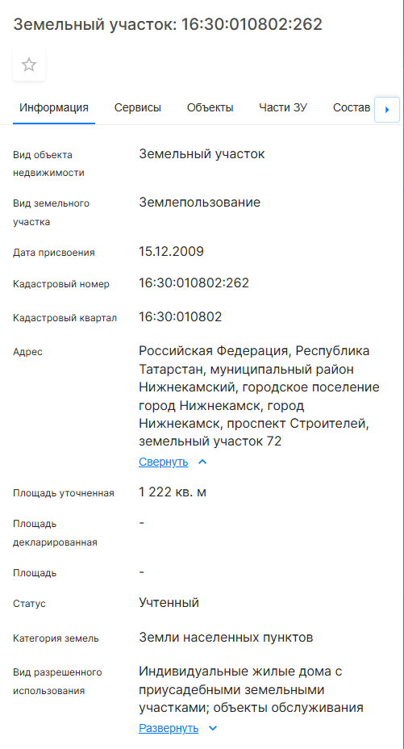
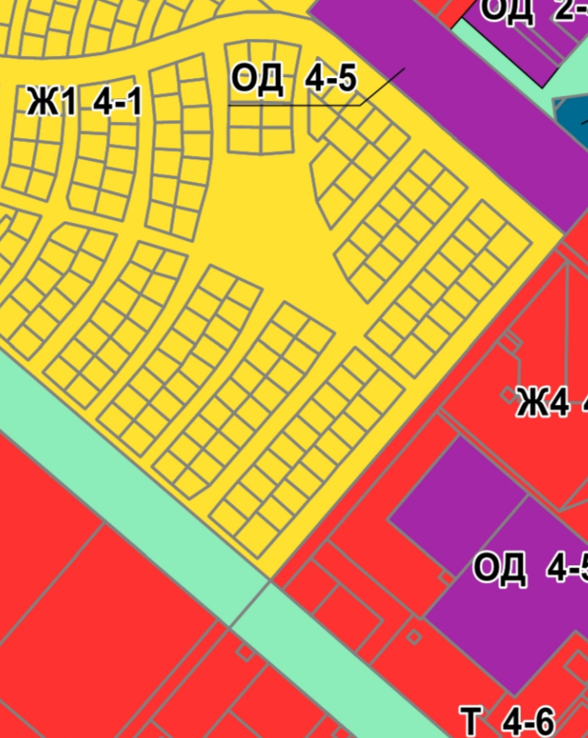
Правил землепользования и застройки муниципального образования «город Нижнекамск» Нижнекамского муниципального района Республики Татарстан, утвержденные решением Нижнекамского городского Совета от 28 марта 2024года № 10 (в редакции от 21 мая 2025 года)
Зона индивидуальной жилой застройки (Ж1)

Генеральный план муниципального образования «город Нижнекамск»
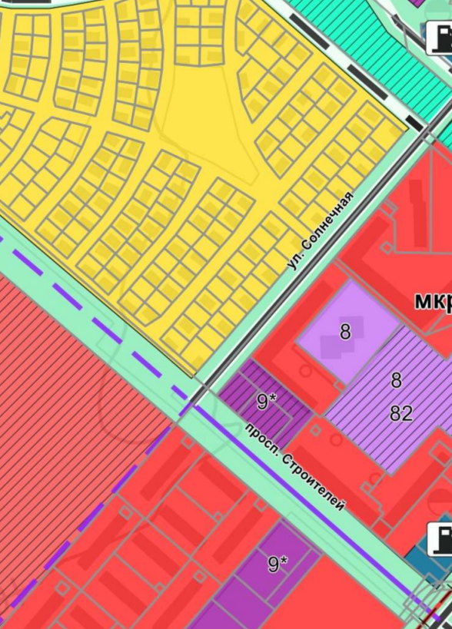
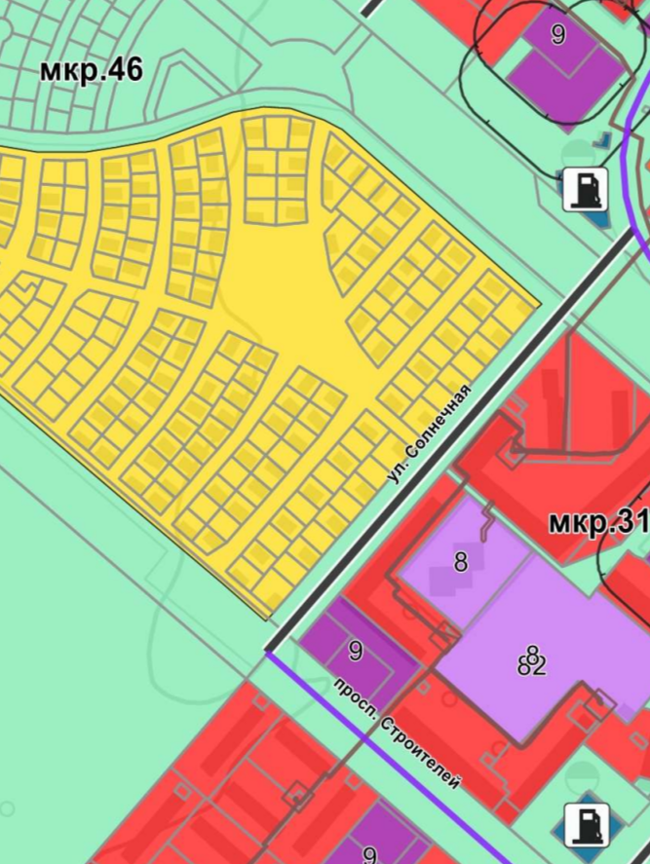
Нижнекамского муниципального района Республики Татарстан
Зона застройки индивидуальными жилыми домами ЗОУИТ –

Градостроительный регламент зон индивидуальной жилой застройки (Ж1)

Вид разрешенного использования |  | Предельные размеры земельных участков и предельные параметры разрешенного строительства и реконструкции объектов капитального строительства
Код | Наименование | размер земельного участка,  кв.м | количество этажей / высота строения | максимальный процент застройки | минимальные отступы от границ земельного участка, м
Условно разрешенные виды разрешенного использования
4.5 | Банковская и страховая деятельность | н.у. | 2 этажа/н.у. | н.у. | н.у.
4.6 | Общественное питание | н.у. | 2 этажа/н.у. | н.у. | н.у.
4.7 | Гостиничное обслуживание | н.у. | 3 этажа/н.у. | н.у. | н.у.
4.9.1.3 | Автомобильные мойки | н.у. | 2 этажа/10 м | н.у. | н.у.
4.9.1.4 | Ремонт автомобилей | н.у. | 2 этажа/10 м | н.у. | н.у.
4.9.2 | Стоянка транспортных средств | н.у. | н.у. | н.у. | н.у.

